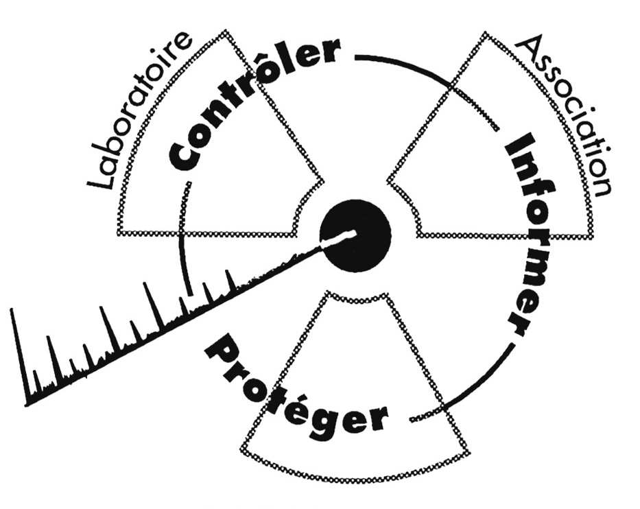
Communiqué CRIIRAD

CRIIRAD
Commission de Recherche
et d’Information Indépendantes
sur la Radioactivité
471 avenue V. Hugo – 26000 Valence
Site internet : www.criirad.org
E-mail : contact@criirad.org
11 février 2009

MINES D’URANIUM

Impact des anciennes mines d’uranium

Les demandes de la CRIIRAD

Emission « Pièces à Conviction » du 11 février 2009

La CRIIRAD a apporté son appui scientifique à la réalisation de reportages pour un numéro de « Pièces à conviction » consacré aux déchets et pollutions laissées par l’exploitation des mines d’uranium.
Sous le titre « le scandale de la France contaminée », il doit être diffusé mercredi 11 février à 20h35 sur France 3.
Le sujet reprend plusieurs des études réalisées par le laboratoire de la CRIIRAD : à Saint-Priest-La-Prugne (site des Bois Noirs) dans la Loire, La Crouzille en Haute-Vienne, Gueugnon en Saône-et-Loire, Saint-Pierre dans le Cantal….
Nous espérons que cette émission permettra au grand public de prendre conscience de la nécessité de corriger de graves dysfonctionnements dont certains sont dénoncés par la CRIIRAD depuis plus de 15 ans : contamination des ressources en eau, des sols, de l’air ; réglementation laxiste et incohérente privilégiant les intérêts de l’industriel au détriment de la protection sanitaire ; législation inadaptée qui ne permet pas à la justice de condamner des pollutions pourtant avérées ; dispositif d’autosurveillance totalement inadapté conduisant à cacher la réalité des contaminations ; revente de terrains contaminés ; expertises complaisantes réalisées par les différents laboratoires qui se sont succédés qu’ils soient associés à l’Etat (SCPRI, OPRI, IPSN, IRSN) ou privés (SUBATECH, ALGADE) ....la liste est longue et les exemples sont détaillés à travers les rapports de la CRIIRAD disponibles sur son site (www.criirad.org).
Il est urgent que les pouvoirs publics, les services officiels (Ministères, ASN, IRSN, DRIRE) et l’industriel (AREVA) interviennent. Parmi la longue liste des demandes de la CRIIRAD nous n’en reprenons que 2 ci-dessous :

1. Mise en place d’une politique nationale sur la gestion des stériles radioactifs

L’exploitation des mines d’uranium a conduit à la production sur le territoire français de plus de 160 millions de tonnes de déchets radioactifs appelés par convention des « stériles ». Un terme trompeur puisque leur radioactivité est en général plusieurs dizaines de fois supérieure à la normale et le niveau de radiation au contact peut même être plus de 500 fois supérieur à la normale lorsque des blocs de minerai d’uranium sont mélangés aux stériles.
Tant que ces roches étaient en profondeur à plusieurs mètres et parfois plusieurs centaines de mètres sous nos pieds, la radioactivité subie par les populations était le plus souvent faible. Mais du fait du laxisme de la réglementation, ces matériaux ont été « recyclés » pendant des décennies et utilisés comme remblais, parfois même pour des écoles, habitations, locaux industriels. Dans certains cas, les doses subies par le public peuvent être largement supérieures aux limites sanitaires.
Les efforts conjugués d’associations locales, de collectivités territoriales et de la CRIIRAD ont permis d’obtenir ponctuellement d’AREVA que des terrains soient décontaminés. Ainsi la cour de l’école de Lachaux (Puy de Dôme en 2006), la cour d’une ferme et le parking d’un restaurant sur le site des Bois Noirs (Loire et Allier à partir de 2004).
Mais AREVA, avec l’aval des autorités, dont l’Autorité de Sûreté Nucléaire, refuse de traiter tous les sites contaminés. Pour effectuer l’analyse des risques, AREVA n’utilise que des mesures de radiation à hauteur de la ceinture ce qui peut diviser la dose par un facteur 10, 100 et plus. L’ASN et l’IRSN continuent de refuser d’imposer à AREVA la prise en compte du niveau de radiation au contact du sol.
AREVA et l’Etat jugent, par exemple, admissible de laisser des stériles radioactifs sur le parking du foyer de ski de fond de Lavoine (Allier). Pourtant la CRIIRAD a montré que des morceaux de minerai y délivrent une irradiation au contact supérieure à 100 microSieverts par heure (pour un niveau naturel local de 0,2 microSievert par heure). Cette radioactivité perdurera indéfiniment si ces matières ne sont pas enlevées.
Dans le même temps le Ministère de l’Environnement et l’ASN interdisent la mise en décharge d’ordures ménagères contaminées par des radionucléides à période courte (pratiques médicales) dès lors que le débit de dose au contact dépasse 5 microSieverts par heure ?!
La CRIIRAD demande :
- La mise en place d’une politique nationale de recensement des sites concernés par la réutilisation de remblais radioactifs basée sur le couplage d’un questionnaire adressé aux populations et de mesures sur le terrain (comme cela a été fait à partir de 2004 sur le site des Bois Noirs).
- La définition, au niveau national, de critères stricts à partir desquels les sites doivent être décontaminés. Ces critères doivent tenir compte de l’ensemble des voies d’exposition dont l’irradiation au contact et les risques liés à l’ingestion et à l’inhalation de poussières et de radon. Le niveau des risques sanitaires résiduels doit être le plus faible possible et ce d’autant plus que la contamination va perdurer à l’infini si rien n’est fait. Le critère de 500 microSieverts par an retenu par exemple par la DRIRE de la Loire est beaucoup trop élevé. Cette valeur est en effet plus de 50 fois supérieure à la dose annuelle « officielle » reçue par les riverains de l’usine de retraitement de la HAGUE qui est pourtant une des installations nucléaires parmi les plus polluantes de France.
- La fixation de servitudes pour les sites qui ne seraient pas décontaminés afin que les futurs acquéreurs des terrains achètent en connaissance de cause.

2. Révision des normes sur le traitement des eaux contaminées

Même plusieurs années et décennies après cessation de l’activité, les eaux qui s’écoulent depuis les anciens sites miniers et/ou les stockages de résidus radioactifs issus des anciennes usines d’extraction de l’uranium sont contaminées par des radionucléides très radiotoxiques (émetteurs alpha).
Alors que les rejets de radionucléides émetteurs alpha sont interdits aux centrales nucléaires, ils sont autorisés pour les mines d’uranium.
De plus, les normes de rejets sont fixées à des niveaux trop élevés qui ne tiennent pas compte des phénomènes d’accumulation des métaux lourds radioactifs à longue période dans la faune et la flore aquatiques, les sédiments et les terres des berges.
Le laboratoire de la CRIIRAD a démontré ces problèmes depuis 1993 (Limousin) et n’a cessé d’alerter sur ce problème depuis cette date.
Dans le cas par exemple de la mine des Bois Noirs (Loire) les rejets radioactifs effectués dans la rivière transforment certaines plantes aquatiques en déchets radioactifs avec des accumulations en radium 226 supérieures à 100 000 Bq/kg sec (mesures CRIIRAD de 2006).
En Limousin, les eaux qui s’écoulent de la mine de Bellezane contaminent les prairies en aval à un point tel que les sols soumis au débordement du cours d’eau deviennent des déchets radioactifs. L’administration est consciente de cette réalité. Pourtant, malgré les demandes de la CRIIRAD (2006) elle a autorisé AREVA à rajouter, aux 1,5 millions de tonnes de déchets radioactifs déjà présents dans la mine, les boues contaminées issues du curage du lac de Saint-Pardoux et de l’étang de la Crouzille.
La CRIIRAD demande :
- Que l’analyse de l’impact des rejets radioactifs liquides prenne en compte tous les radionucléides et tienne compte des phénomènes de bioaccumulation.
- Que les normes de rejets soient abaissées de manière drastique.
- Que les prairies soumises à ces écoulements soient décontaminées.

Pour en savoir plus :
CRIIRAD : 04 75 41 82 50 / Par E-Mail : bruno.chareyron@criirad.org (portable ; 06 27 27 50 37) et contact@criirad.org à partir du samedi 14 février 2009.

